大学生创新创业训练计划
项目申报表

推 荐 学 校 | 西安科技大学
推 荐 学 院 | 计算机科学与技术学院
项 目 名 称 | 基于安卓的智能机器人聊天软件
项 目 类 型 | 创新训练项目
项 目 负 责 人 | 王蕴臻
申 报 日 期 | 2017年4月1日

陕西省教育厅 制
二○一 七 年 五 月
 |  |  |  | 项目名称 |  | 基于安卓的智能机器人聊天软件（内含机器人智能聊天）
 |  |  |  | 项目类型 |  | （ √ ）创新训练项目 （ ）创业训练项目 （ ）创业实践项目
 |  |  |  | 项目实施时间 |  | 起始时间：2017 年 4 月 完成时间：2018 年 4 月
 |  |  |  | 申请人或申请团队 |  | 姓名 | 年级 | 学校 | 所在院系/专业 | 联系电话 |  | E-mail
 |  |  |  | 申请人或申请团队 | 主持人 | 王蕴臻 | 2015 | 西安科技大学 | 计算机学院/软件工程系 | 18229083980 |  | wyzjervis@qq.com
 |  |  |  | 申请人或申请团队 | 成 员 | 刘涛 | 2015 | 西安科技大学 | 计算机学院/软件工程系 | 15591458752 |  | 2249513942@qq.com
 |  |  |  | 申请人或申请团队 | 成 员 | 长孙 美芳 | 2015 | 西安科技大学 | 计算机学院/软件工程系 | 18392628601 |  | 1147119766@qq.com
 |  |  |  | 申请人或申请团队 | 成 员 | 马亚明 | 2015 | 西安科技大学 | 计算机学院/软件工程系 | 18392913240 |  | 2622595880@qq.com
 |  |  |  | 指导教师 | 姓名 | 叶鸥 |  |  | 研究方向 | 人工智能
 |  |  |  | 指导教师 | 年龄 | 33 |  |  | 行政职务/专业技术职务 |  | 计算机学院软件工程系副主任/讲师
 |  |  |  | 指导教师 | 主要 | 个人简介：  叶鸥，男，1984年9月生，工学博士，讲师。2007年7月毕业于西安理工大学计算机科学与技术专业，获工学学士学位。2010年4月毕业于西安理工大学理论与软件专业，获工学硕士学位。2014年1月毕业于西安理工大学机械工程专业，获工学博士学位。2014年1月至今在西安科技大学计算机学院工作。主要研究方向为数据挖掘、人工智能、机器学习、视频（图像）处理。  教学和科研的学术成果：  以第一作者发表科研论文5篇（2篇EI检索），主持西安科技大学青年培育基金项目1项。曾参与国家863子项目、陕西省水利厅科研项目。  在学生竞赛、实践活动等方面指导的经历和成绩：  2015年蓝桥杯程序设计大赛优秀指导教师 学生获得省级二等奖  2016年蓝桥杯程序设计大赛优秀指导教师 学生获得国家三等奖  2016年皮赛杯程序设计大赛优秀指导教师 学生获得国家二等奖
一、项目背景及意义
从1997年IBM DeepBule机器人^{[1]}对战西洋棋冠军卡斯帕罗夫，到2016年Google AlphaGO机器人^{[2-4]}对战九段围棋手李世乭。机器人的诞生和机器人学^{[5,6]}的建立，无疑是20世纪人类科学技术重大的成就。不到40年时间，机器人从无到有，现在已经拥有“百万大军”，在世界经济各个领域和人民生活的众多方面忠诚地为人类服务，做出了不可磨灭的贡献。
“机器人”这个名称对许多人来说，并不陌生。从古代的神话传说，到现代的科学幻想小说、戏剧、电影和电视，都有许多关于机器人的精彩描绘。但是，现实世界中的机器人既不像神话和文艺作品所描写的那样智勇双全，也还没有如某些企业家和宣传家们所宣扬的那样多才多艺。现在，机器人的本领还是非常有限的。不过，它正在迅速发展，并开始对整个工业生产、太空和海洋探索以及人类生活的各个方面产生越来越大的影响。
21世纪是一个信息化的时代，李克强总理在2015年的政府工作报告中首次提出了“互联网+”^{[7,8]}行动计划，倡导“大众创业、万众创新”，一大批传统企业也纷纷加入到互联网的大家族中。人们对各种信息的获取需求呈指数增长，传统的搜索引擎^{[9,10]}和个性化推荐服务已经明显落后于用户的需求，亟需创新，大众对拥有一个用自然语言提问并且可以直接返回答案的检索系统的需求越来越强烈，于是智能聊天机器人^{[11-16]}应运而生。
“聊天机器人”不仅可以回答用户的某一个问题，还可以很人性化地与用户交流，了解用户需求，就像用户的一个好朋友。当前，聊天机器人在商业领域很常见，包括航空系统订票领域，移动个人助理Siri^{[17]}，微软小冰^{[18]}，阿里巴巴的聊天机器人“智能小宝”^{[19,20]}，韩国风靡全球的聊天机器人Simsimi^{[21]}等。
相对国内来说，国外在智能聊天机器人方面的研究发展较早，也较为成熟。其代表作^{[11-21]}如：
1）第一个聊天机器人“Eliza”
Jaseph Weizenbaum在1956年创造的“Eliza”，是第一个聊天机器人。Eliza具有心理学方面的一些特定领域知识，使用提问的方式与用户互动，Eliza的原理是，根据用户输入语句中的关键词搜索保存在数据文件中的知识，找到与之匹配的回答，但是Eliza一个明显的弱点是当发现用户输入中的一个关键词便立刻寻求回答，而不继续寻找用户句子中的其它关键词，这样使得一些优先级别比较低的模式几乎永远不会被匹配到。
2）在线聊天系统“TalkBot”
中文译为“聊天机器人”，它是克莉斯·克沃特于1998年用Javascript和PERL语言编写的，顾名思义，TalkBot最初发布的时候是作为一个在线聊天系统。发布之后，于2001年和2002年两次获得“Chatterbox Challenge”赛的冠军。
3）最聪明的聊天机器人“Alice”
发布于1995年11月23日，是由美国宾西法尼亚州Lehigh大学的RICHARD S.WALLACE博士开发的。ALICE是一个基于经验的人工智能聊天机器人，分别于2000年、2001年、2004年三夺Loebner奖，曾一度被认为是最聪明的聊天机器人。
4）苹果语音助手“Siri”
作为一款语音控制功能和苹果的iPhone产品上进行了深度的结合。用户可以读取讯息信、了解身边的美味、了解天气情况、设置系统等。Siri的后端技术十分的先进，系统包含了以Yelp为代表的问答以及推荐技术，谷歌为首的WEB搜寻技术，以Wolfram Alpha为代表的知识搜索技术。
国内，一方面由于计算机技术的发展本身滞后于国外，另一方面由于中文在分词方面的天然缺陷(英文单词之间以空格分隔，而中文没有明显的分隔符)，对智能聊天机器人的研究少有建树。近年来，随着信息技术的发展和成熟，出现了一些较为优秀的产品。例如：
1）上海赢思软件技术有限公司“小i”
2004年，上海赢思软件技术有限公司推出自主研发的“小i”机器人，在近10年的发展历程中，这款智能聊天机器人己经在天气、地图、股票、翻译、订餐等多种应用场合积累了相关的领域知识，且支持语音识别功能，如今已经应用在政府、电商、金融、娱乐、通信等众多领域，拥有数以万计的用户,成为全球最大的中文智能聊天系统。
2）支付宝“智能小宝”
2010年7月，支付宝推出用户网上购物的智能客服系统“智能小宝”，以应付客户快速增长的在线咨询需求，上线后不久，根据支付宝官方对外公布的消息，称“智能小宝”承担的客服工作量，已经占到支付宝所有客服量的二分之一。
3）百度“小度”^{[22]}
百度凭借在搜索领域的多年沉淀，发现搜索引擎通过不断学习可以具备一定智商，而且智商会越来越高。利用搜索引擎公司在研发人工智能方面的天然优势，百度已开发出小度机器人等人工智能领域的产品，并成立深度学习研究院，广揽世界级技术专家，推出BaiduInside智能硬件合作计划，发布大数据引擎，研发“百度大脑”。
4）清华大学“小图”^{[23]}
清华大学于2010年底推出的图书馆智能客服系统“小图”，用以回答用户类似“图书馆开馆时间”、“图书预约流程”、“如何查找学位论文参考文献”等重复性高、答案明确的问题，以其搞笑、无厘头的回答也迅速走红网络，受到用户的好评。
5）微软小冰
微软（亚洲）互联网工程院，在2014年发布一款人工智能伴侣虚拟机器人，并取名“微软小冰”。“微软小冰”集合了中国近7亿网民多年来积累的、全部公开的文献记录，凭借微软在大数据、自然语义分析、机器学习和深度神经网络方面的技术积累，精炼为几千万条真实而有趣的语料库(此后每天净增0.7%)，通过理解对话的语境与语义，实现了超越简单人机问答的自然交互，并成功入住新浪微博、腾讯微信等平台。
6）北京光年无限科技有限公司“图灵机器人”^{[24]}
图灵机器人是中文语境下智能度最高的机器人大脑，是全球领先的中文语义与认知计算平台。图灵机器人对中文语义的理解准确率高达90%，可为智能化软硬件产品提供中文语义分析、自然语言对话、深度问答等人工智能技术服务。
Google I/O开发者大会上发布了世界上第一款用人脸识别进行认证来解锁^{[25]}的移动应用程序；微软在Windows XP上第一次内嵌语音识别^{[26]}模块，并在Windows 10上特别搭载了语音助手Cortana^{[27]}；苹果Siri语音助手的智能程度更是达到了一个极高的水平。随着计算机与互联网技术、云计算技术、大数据技术的进步，人工智能^{[28,29]}研发环境已经越来越好，近期AlphaGO和引力波^{[30]}的出现，表明人类发展历程较之过去的千年出现了明显的提速。
今日，西方某处已经汇聚了一群异常聪明的天才，专门研究通过模拟神经元网络^{[31]}来处理数据以解决“人工智能”问题，那群10%的人负责经济，90%的人负责异想天开但却极可能推动整个人类前进“科技狂人”，那个孜孜不倦追寻高科技的Google公司，以及那个在高科技研发道路上一骑绝尘的国家。
还有什么犹豫，自然语言已经和人工智能紧密的结合在一起，在大数据时代，缺乏的不是信息，而是如何在几何级的数据中寻找最优解，搜索引擎也进入了数量级的瓶颈阶段，而科技进步是推动社会发展的巨大杠杆，国家亟需科技人才，聊天机器人正是在这样的背景下应运而生，它的开发不仅仅是一次在人工智能、模式识别^{[32,33]}领域的实践，也为将来研究生期间继续深入学习夯实了基础。

参考文献：
[1] 秦笃烈.电脑棋王深蓝战胜象棋世界冠军卡斯帕洛夫[J].今日电子,1997,07:92-93.
[2] 李兴彩.AlphaGo赢了，人工智能“奇点”近了？[N].上海证券报,2016-03-16/008.
[3] 陈鹏丽.人工智能打败人类围棋冠军,服务机器人离进入你家还有多远？[N].每日经济新闻,2016-03-10 /010.
[4] 天雨.人算不如“机算”之后[N].人民邮电,2016-03-14/005.
[5] 蔡自兴.机器人学[M].北京:清华大学出版社,2000.1～105
[6] 张涛.机器人引论[M].北京:机械工业出版社,2010.1～73
[7] 李海舰,田跃新,李文杰.互联网思维与传统企业再造[J].中国工业经济,2014,10:135-146.
[8] 黄楚新,王丹.“互联网+”意味着什么——对“互联网+”的深层认识[J].新闻与写作,2015,05:5-9.
[9] 李凯,邓智文,严建援.搜索引擎营销研究综述及展望[J].外国经济与管理,2014,10:13-21.
[10] 陈涛,林杰.基于搜索引擎关注度的网络舆情时空演化比较分析——以谷歌趋势和百度指数比较为例[J].情报杂志,2013,03:7-26.
[11] 宁长英.智能聊天机器人的关键技术研究[D].杭州电子科技大学,2011.
[12] 冯德虎.基于ALICE的研究生招生咨询智能聊天机器人研究与实现[D].西南交通大学,2013.
[13] 冯升.聊天机器人系统的对话理解研究与开发[D].北京邮电大学,2014.
[14] 王磊,顾大权等.语音聊天机器人在气象知识共享领域的应用[A].气象通信与信息技术委员会、国家气象信息中心.第31届中国气象学会年会S13气象通信与信息技术应用实践与新技术探索[C].气象通信与信息技术委员会、国家气象信息中心.2014:6.
[15] 杨凯翔.聊天机器人知识挖掘方法研究[D].华南理工大学,2015.
[16] Chongguo Li,Jingyu Yan.Chatting Robots[J].International Conference on Integration Technology March 20 - 24,2007,Shenzhen,China
[17] 马健.苹果Siri,将人工智能带入我们的生活[J].物联网技术,2011,09:31-32.
[18] 佚名.微软推出聊天机器人“小冰”只存活三天[J].信息系统工程,2014,06:6-7.
[19] 叶雷.通往未来的路线图——读《机器人时代》[J].企业研究,2015,10:26-27.
[20] 王一方.客服机器人答案排序学习方法研究[D].哈尔滨工业大学,2013.
[21] 高程.聊天机器人“小黄鸡”的语用原则和话语策略分析[J].语文学刊,2013,10:30-42.
[22] 胡良坤.桌面百度走红 可以带回家的小度机器人[J].计算机与网络,2015,22:37.
[23] 姚飞,张成昱等.清华智能聊天机器人“小图”的移动应用[J].现代图书情报技术,2014,Z1:120-126.
[24] 马爽.人工智能起步 图灵机器人搭平台输出“智慧”[N].中国证券报,2014-11-15/012.
[25] 李瑞琪.浅析人脸识别解锁系统的现状与展望[J].计算机光盘软件与应用,2014,12:33-34.
[26] Serguei V.S. Pakhomov,Susan E. Marino.Using automatic speech recognition to assess spoken
responses to cognitive tests of semantic verbal fluency.Speech Communication 75 (2015) 14–26.
[27] 汤姆·西蒙奈特.对抗Siri:微软推出数字化助理Cortana[J].科技创业,2014,04:29.
[28] Jürgen Schmidhuber. The new AI is general and mathematically rigorous[J]. Frontiers of Electrical and Electronic Engineering in China,2010,53.
[29] 丁世飞.人工智能（第2版）[M].北京:清华大学出版社,2015.1～47
[30] 龚雪飞,徐生年等.空间激光干涉引力波探测与早期宇宙结构形成[J].天文学进展,2015,01:59-83.
[31] Jiafeng Zhang,Feifei Zhang. Motion estimation based on optical flow and an artificial neural network (ANN)[J]. Artificial Life and Robotics,2009,144.
[32] Yao Meng,Hao Yu. Chinese New Word Finding Using Character-Based Parsing Model[J]. Volume 3248 of the series Lecture Notes in Computer Science pp 733-742.
[33] 李晶皎,赵丽红等.模式识别[M].北京:电子工业出版社,2010:1～122

二、项目研究内容和拟解决的关键问题
本项目综合现阶段所学知识，拟开发出一套基于Android的虚拟聊天机器人系统，使其嵌入聊天软件的界面中，作为在人工智能、模式识别领域的一次实践，为将来继续研究夯实基础，此次主要研究模块包括：登陆、注册模块，智能聊天模块和第三方模块，如图1所示。
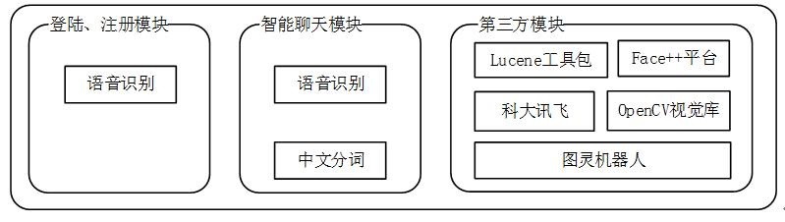
图1 主要研究模块图
其目的为弥补聊天软件在使用时所缺失却又需要的功能，如腾讯旗下的微信，主要面向的对象是熟人之间的交流，这一点本来确实是他的优势，然而随着微信的发展，尤以一线城市明显，人们的微信好友早已不止局限于身边特别熟悉的一群人，人们还会加一些不太熟悉的朋友，并且这部分人的数量占据着整个微信好友数量的绝大部分，我们不希望删除其中和自己性格相似的人，但却又没办法辨认哪一个和自己性格相似，这里，这一款软件就很好的弥补了其这一缺陷，采用智能机器人的实时在线性，处理这些问题。这一软件同市面上已经出现的Siri相似，然而本项目拟开发的程序不具有Siri打开其他应用的功能，他只是一个单独的用来聊天的软件，就功能貌似是没有Siri完善，然而，它却是一个十分适合这类聊天软件的辅助程序，不同于Siri它的作用仅仅是用于搜集用户数据，因此他的占用空间也会远远小于Siri。这里我们先为这个机器人起一个名字：Dora，Dora的作用是用来同人们对话，并按照人们的说话方式将人们归类，运用后台数据库整理人们的说话方式，推荐相似好友，并且在最后用户可以选择权限，是否将自己的聊天记录对他人可见，若设置为可见，则其他人就可以观看这个人的聊天记录，并且为他点赞，这也可以帮助一些不会同人交流的人们学习他人的说话方式，增进交流，Dora会收集并学习网络上那些获得高赞的人们的对话记录，这里有一个突出的优势，就是Dora可以与时俱进，摆脱传统机器人说话方式陈旧的习惯，Dora可以参考收集来的数据说出当下网络上的流行词。人们通过互相查看分发出去的聊天记录来找适合自己的朋友，这样的模式下，也帮助了人们了解自己的朋友原来还有这样的一面，可以促进交流。
拟解决的关键问题：
2.1 语音识别
语音识别又称声纹识别技术，本质上也是一个模式识别问题。语音识别技术就是通过分析使用声音的物理特性来进行识别，一个典型语音识别系统的实现过程如图2所示.识别设备通过对说话人的一句或几句测试短句，不断地测量、记录声音的波形和变化，然后计算量度矢量与存储的参考矢量之间的一个(或多个)距离函数，最后将现场采集到的声音与登记过的声音模板进行精确匹配，最终达到识别效果。
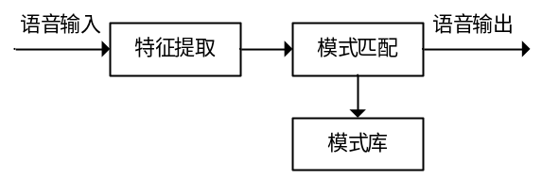
图2语音识别过程流程图
2.中文分词
分词就是将连续的字或词序列按照一定的规范重新组合形成词序列的过程。现有分词算法主要可分为三大类：基于字符串匹配分词算法、基于理解的分词方法和基于统计的分词方法。
1）基于字符串匹配分词算法：这是一种机械分词方法，它按照一定的策略，将要分析的汉字串与一个“充分大的”及其词典中的词条进行匹配。常见的机械分词方法有：正向最大匹配、逆向最大匹配和最小切分（使切出词数最小）三种方式。
2）基于理解的分词方法：这种分词方法是使计算机能够模拟人对句子的理解，以达到识别词的效果。它的基本思想是对需要理解的句子进行语法分析和语义分析，从而区分歧义。
3）基于统计的分词方法：在上下文中，相邻的字同时出现的次数越多，就越有可能构成一个词，体现了汉字之间结合关系的紧密程度。同时，该方法也能有效的识别新词。
3. 全文检索与索引
全文检索系统是按照全文检索理论建立起来的软件系统，用于提供全文检索服务。功能上，全文检索系统核心功能有建立索引、添加索引、优化索引、处理查询返回结果等，如3介绍了全文检索系统的结构和功能。
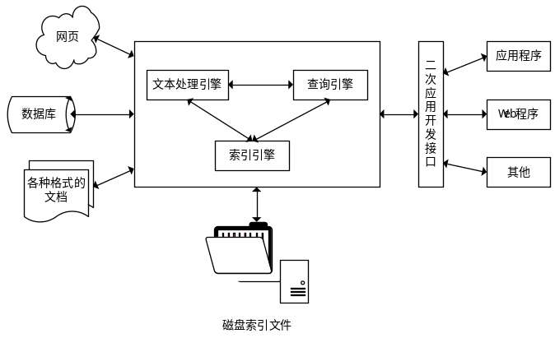
图3 全文检索系统的结构与功能
结合图3，全文索引系统有以下工作流程：首先，从外部信息源获取外部数据。然后，将获得的数据通过文本处理引擎进行预处理、存入临时数据库，进行数据挖掘和内容分析等。最后，索引引擎对数据文件建立倒排索引。

三、项目研究与实施的基础条件
- 项目的指导教师有着丰富的课外科技作品指导经验。
- 项目已有基础的运行设备。
- 项目成员有一定的安卓，web及Java基础。
- 项目成员有较强的自学能力。
- 项目实施方案
1.技术路线
本项目采用移动端/服务器/数据库服务器(C/S/S)三层架构，主要难点和核心在于中文分词、数据收集及索引建立，存在的次要问题为语音识别。为了解决这些问题，考虑在引入第三方模块的基础上加以改进并最终形成自己的语料库，整个系统主要路线如图4所示：
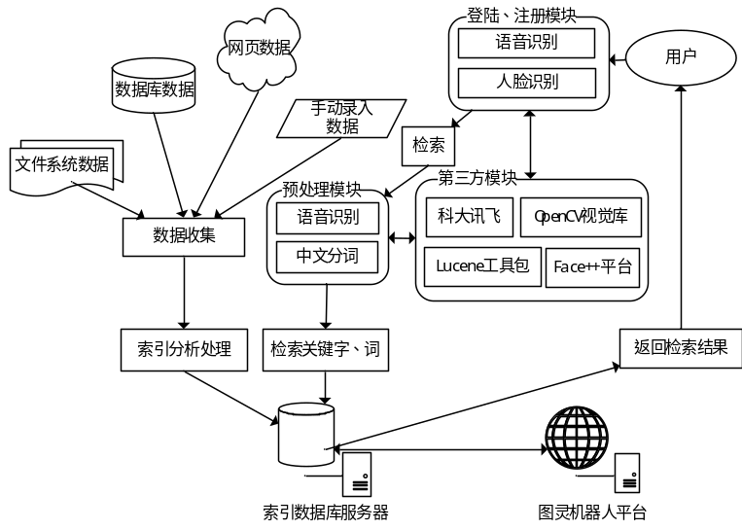
登陆进入
图4系统主要技术路线图
从图4中可以清晰的看到，语音识别模块拟采用科大讯飞第三方技术；智能回复的算法和数据库借助于图灵机器人的开放API接口；最后，在引入 Lunece工具包的基础上进行开发以实现中文分词及全文检索与索引 。
2.系统功能与结构
将系统分为客户端、服务器的基础上，再针对客户端UI设计、功能实现，服务器端逻辑处理、第三方模块的接入等绘制出详细的功能结构如图5所示，其中：
客户端：Eclipse Luno+ADT(SDK 4.4)/PS CS6；
服务器：Tomcat 8.0/MyEclipse 2014/HiJson；
数据库服务器：MySQL 5.6/windows 7(x64)。
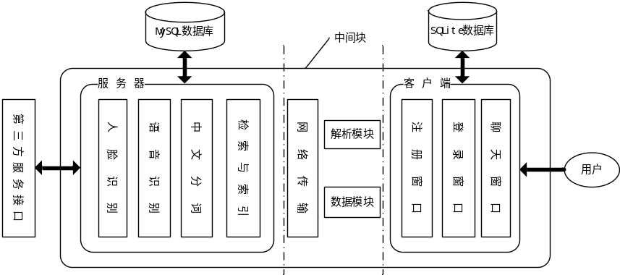

登陆数据
图5 系统功能与结构图
3. 软件测试
确保软件的准确可用性。对不同功能分别测试，如有瑕疵，及时改正。
4. 软件维护
以上完成以后并不意味着创作的结束，对于用户提出的新要求必须积极满足，还要不断学习、改进。

五、学校可以提供的条件
本项目组已自行配备了计算机等设备。学校的计算机科学与技术学院的专业实验中心，现有各类专业实验室10个，可配置交换机10台，路由器11台，各类型实验软件若干套，能提供良好的实验场所。计算机学院提供相应的创新实验基金。图书馆有丰富的图书资源、齐全的中外文科技期刊以及电子书刊与网络资源，可以及时、便捷、全面地查阅到最新的国内外相关研究动态，可为本课题提供研究支撑条件。此外，还有经验丰富的老师可以咨询，能够为项目的顺利进行助力。
六、预期成果
（1）基于安卓的人工智能聊天机器人为核心的聊天软件；
（2）软件著作权申请1项；
（3）提交研究报告1份。

七、经费预算
以下为项目经费预算清单：
1. 书籍资料，400元。
2. 测试、计算、分析、软件开发费用： 400元。
3. 软件著作权申请、文献费、信息服务费： 1000元。
4. 资料整理、打印、装订等费用： 200元。
合计：2000元
八、导师推荐意见

随着网络聊天的兴起，越来越多的人在网上进行聊天，为了使用户在网上聊天时，摆脱过去单一的聊天方式，本项目打破传统的人人聊天方式，采用人工智能技术，通过建立数据库，用户之间可以查看分享的聊天记录，来更加深入的了解自己身边的人不同的一面，在用户界面展现点赞的数量，熟悉自己身边的人，使用户从新颖的角度重新审视聊天模式，同时提供给商家崭新的销售模式。
该团队学习主动，热爱软件开发，效率颇高。他们在开发软件所体现的吃苦耐劳精神和学习的能力值得称赞，现在项目团队已成形，我相信本项目能够完善得更好。
我乐于作为指导教师，全程参与该项目实施过程。
签名：
2017年 月 日
九、院系推荐意见

该团队设计出的这一款软件，构思新颖，功能实用，在传统聊天软件的界面上拓展了其他新的功能，并且均以小功能为主，符合公司节省空间增加功能的理念。
从程序的主题观看，本程序总结观察平日人们遇到的问题——聊天列表好友过多却不熟悉的尴尬局面，进而开发出这样一款好友点赞的软件，依据赞的数量来寻找身边的热门好友，该程序设想优秀，具有解决实际问题的思路，切实可行，因此，学院同意该项目的实施。

院系负责人签名：
学院盖章

2017年 月 日
十、学校推荐意见

学校负责人签名：

学校盖章

2017 年 月 日

十一、省教育厅评审意见：

单位盖章

2017年 月 日

